Activiteit | Categorie |  | Groep
Dash | Free running |  | 7&8
Beschrijving activiteit |  | Plattegrond
Leg 1 reutherplank (springplank) op ongeveer een halve stap/1 stap voor de kast.  De leerlingen maken een rij bij de pion.  Niveau 1:  De leerlingen moeten vanaf de pion een aanloop nemen en via de reutherplank (springplank) op de kast springen. Hierbij landen ze staand op 2 voeten.  Niveau 2:  De leerlingen moeten vanaf de pion een aanloop nemen en via de reutherplank (springplank) over de kast heen springen. Ze mogen hierbij de kast niet aanraken.  Niveau 3:  De leerlingen moeten vanaf de pion een aanloop nemen en via de reutherplank (springplank) over de kast heen springen waarbij ze hun handen neerzetten op de kast.  Belangrijk! Eerst met de benen over de kast heen en dan pas de handen neerzetten.  Niveau 4:  De leerlingen moeten vanaf de pion een aanloop nemen en via de reutherplank (springplank) over de kast heen springen waarbij ze hun voeten/benen omhoog schoppen en handen neerzetten op de kast.  Belangrijk! Eerst met de benen over de kast heen en dan pas de handen neerzetten.  Let op dat de kast niet te hoog is en pas eventueel de hoogte van de kast aan.  Bekijk het onderstaande filmpje voor meer info:  https://www.youtube.com/watch?v=Bk5vi3msGEY |  | 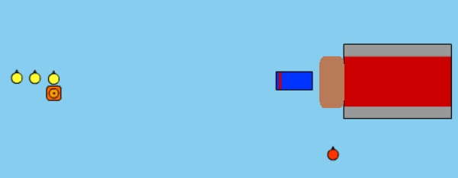  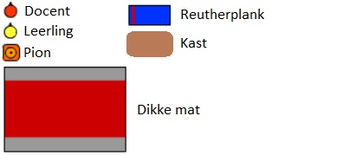
Regels |  | Differentiaties
- Een leerling mag pas springen als degene voor hem/haar van de mat af is |  | Makkelijker  - Langere aanloop  - Niveau lager  - Lagere kast  Moeilijker  - Kortere aanloop  - Hoger niveau  - Hogere kast
Doelen |  | Veiligheid
Motorische doelstelling:  Aan het einde van de les kan 50% van de leerlingen minimaal niveau 3 uitvoeren.  Sociale doelstelling:  Aan het einde van de les hebben de leerlingen een veilige leersituatie gecreëerd. Hiermee bedoel ik dat de leerlingen elkaar aanwijzingen geven om elkaar zo ver mogelijk te krijgen. Dit betekent dat als iemand valt of een foutje maakt er niet uitgelachen wordt maar ze juist helpen.  Cognitieve doelstelling:  Aan het einde van de les durven en snappen de leerlingen dat je eerst met de benen over de kast heen moet en dan pas de handen neer moet zetten. |  | - Bij free running is zelfverzekerd zijn heel belangrijk. Dus doe alleen dingen als je zeker weet dat je het kunt en bouw het rustig op.  - Bij deze les is het niet aan te raden om hulp te verlenen. De kans dat je als hulpverlener een voet in je gezicht krijgt is zeer groot. Ook zal je de leerling eerder in zijn/haar beweging bellemeren dan helpen.
Beweegproblemen met aanwijzingen |  | Materialen
BP:  De leerling durft maar niet met de benen als eerste over kast heen te gaan i.p.v. eerst de handen neer te zetten.  AW:  Forceer dit niet! Free runnen draait om zelfverzekerd zijn. Geef dus weinig negatieve feedback bij deze leerling en probeer hem/haar heel positief te benaderen zodat deze minder aan zichzelf gaat twijfelen. |  | - 1 dikke mat  - 1 kast  - 1 pion  - 1 reutherplank

